第4章 页面布局设计

我们在开发小程序时，一般从页面部分开始，遵循良好的页面设计规范将有利于我们制作出效果更好的小程序界面。

4.1 微信小程序UI设计规范

4.1.1 友好礼貌
为了避免用户在微信中使用小程序服务时注意力被周围复杂环境干扰，在设计小程序时应该注意减少无关的设计元素，避免对用户目标造成干扰，应礼貌地向用户展示程序提供的服务，友好地引导用户进行操作。

1．重点突出
每个页面都应有明确的重点，以便于用户每进入一个新页面时，都能快速地理解页面内容。在确定了重点的前提下，应尽量避免页面上出现其他与用户的决策和操作无关的干扰因素。

2．流程明确
为了让用户顺畅地使用页面，在用户进行某一个操作流程时，应避免出现用户目标流程之外的内容而打断用户。

4.1.2 清晰明确
一旦用户进入小程序页面，我们就有责任和义务清晰明确地告知用户身在何处、可以向何处去，确保用户在页面中游刃有余地“穿梭”而不“迷路”，这样才能为用户提供安全且愉悦的使用体验。

1．导航明确，来去自如
导航是确保用户在网页中浏览跳转时不迷路的最关键因素。导航需要告诉用户，当前在哪、可以去哪、如何回去等问题。在微信系统内的所有小程序的全部页面，均会自带微信提供的导航栏，统一解决当前在哪、如何回去的问题。在微信层级的导航保持体验一致，有助于用户在微信内形成统一的体验和交互认知，无需在各小程序和微信切换中新增学习成本或改变使用习惯。

2．微信导航栏
微信导航栏，直接继承于客户端，除导航栏颜色之外，开发者无需亦不可对其中的内容进行自定义。但开发者需要规定小程序各个页面的跳转关系，让导航系统能够以合理的方式工作。
微信导航栏分为导航区域、标题区域和操作区域。其中，导航区控制程序页面进程，目前导航栏分深、浅两种基本配色。

3．导航区（iOS）
导航区通常只有一个操作，即返回上一级界面。

4．导航区（Android）
同iOS一样，导航区也只有一个返回上一级页面的操作，而单击安卓手机自带的硬件返回键也能起到相同的作用，如图4.1所示。
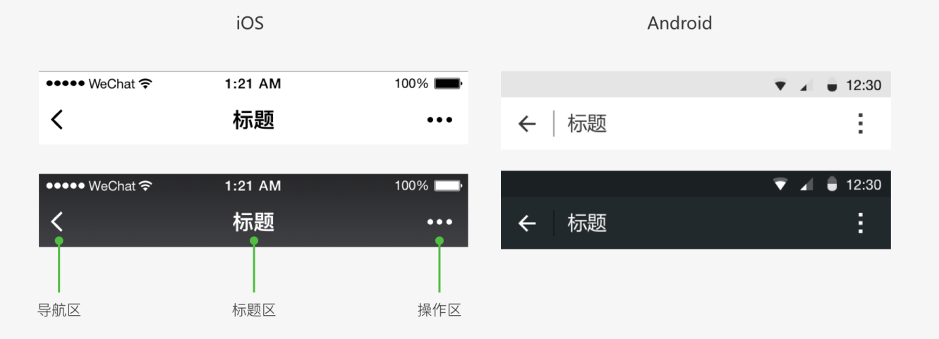
▲图4.1 导航区

5．微信导航栏自定义颜色规则（iOS和Android）
小程序导航栏支持基本的背景颜色自定义功能，选择的颜色需要在满足可用性前提下和谐搭配微信提供的两套主导航栏图标，建议参考如图4.2所示的选色方案示例。
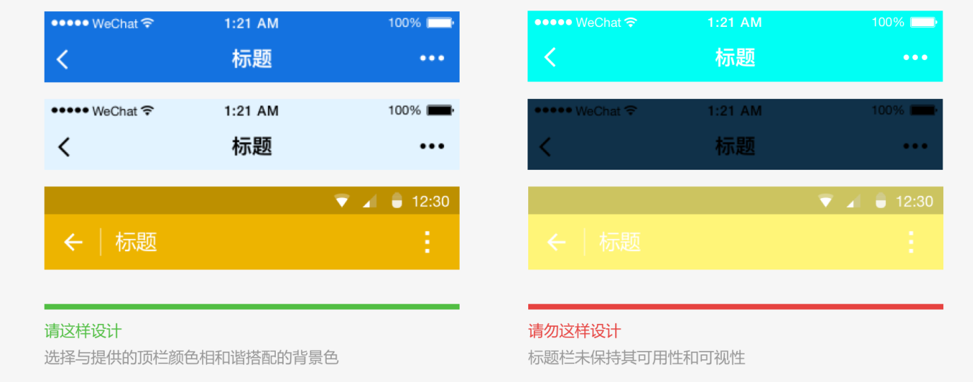
▲图4.2 选色方案示例

6．页面内导航
开发者可根据自身功能的设计需要，在页面内添加自有导航，并保持不同页面间导航一致。但是由于手机屏幕尺寸的限制，小程序页面的导航应尽量简单，若仅为一般线性浏览的页面，建议仅使用微信导航栏即可。
开发者可选择小程序页面添加标签分页（Tab）导航。标签分页栏可固定在页面顶部或者底部，便于用户在不同的分页间做切换。标签数量不得少于两个，最多不得超过5个，为避免可点击区域过小，建议标签数量不超过4个。一个页面也不应出现一组以上的标签分页栏，如图4.3所示。
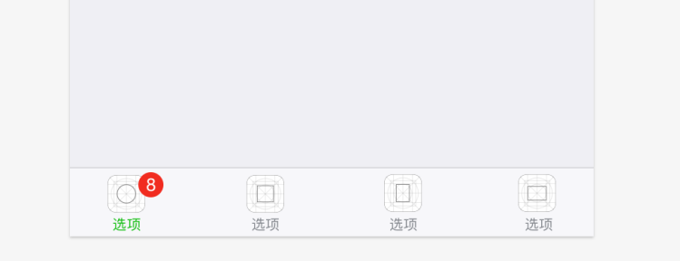
▲图4.3 底部Tab选项卡导航
小程序首页可选择微信提供的原生底部标签分页样式，该样式仅供小程序首页使用。开发时可自定义图标样式、标签文案和文案颜色等，具体设置项可参考开发文档。
顶部标签分页栏颜色可自定义。在自定义颜色选择中，务必注意保持分页栏标签的可用性、可视性和可操作性，如图4.4所示。
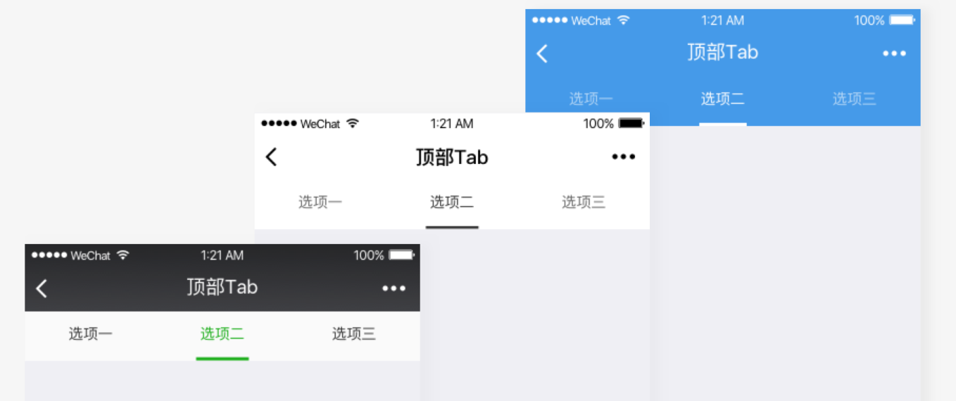
▲图4.4 顶部Tab选项卡导航

7．减少等待，及时反馈
页面等待时间过长会引起用户的不良情绪，微信小程序项目提供的技术已经在很大程度上缩短了等待时间。即便如此，当不可避免地出现加载和等待时，需要提供及时的反馈渠道以舒缓用户因等待而产生的不良情绪。

8．启动页加载
小程序启动页是微信中展现品牌特征的页面之一。本页面将突出展示小程序品牌特征和加载状态，如图4.5所示。除启动页品牌标志展示外，页面上的其他所有元素（例如加载进度指示）均由微信统一提供且不能更改，因此无需开发者开发。
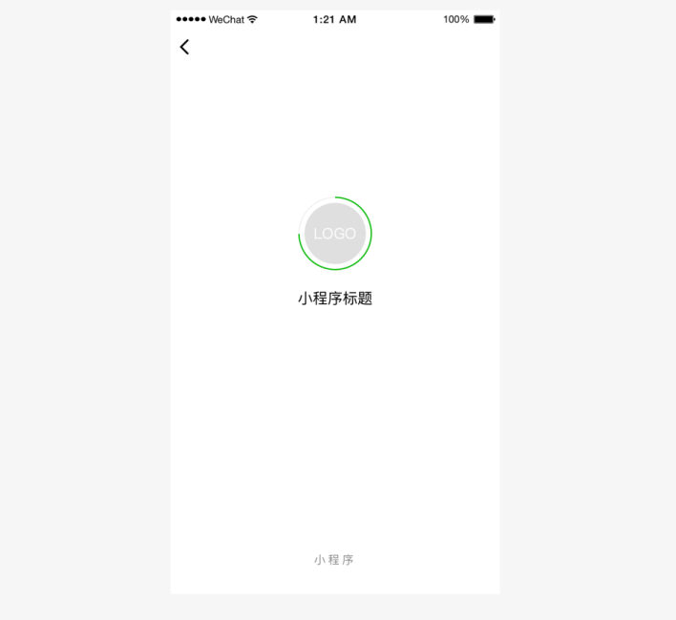
▲图4.5 小程序启动页面

9．页面下拉刷新加载
在微信小程序内，微信提供标准的页面下拉刷新加载能力和样式，开发者无需自行开发。标准的刷新样式和动画能向用户明确小程序的归属者，防止造假与作弊，如图4.6所示。
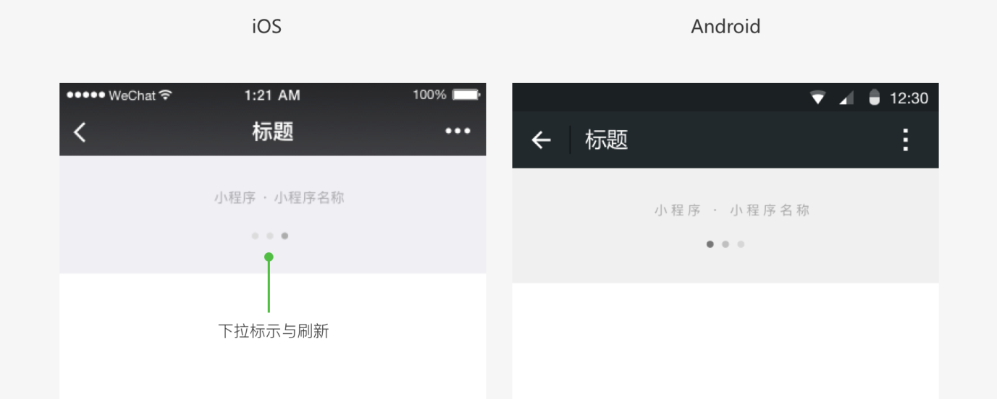
▲图4.6 下拉刷新样式

10．深浅两套下拉样式
在样式上，下拉时出现的图标与文字标示颜色已捆绑，分为深、浅两套方案，开发者可在其中选择，如图4.7所示。背景色可自定义，开发者在自定义背景色时，应注意保证下拉时出现的图标及文字标示的辨识度。
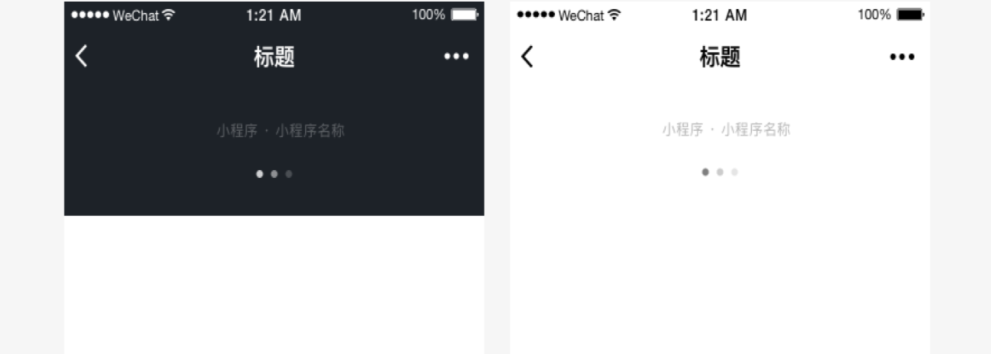
▲图4.7 下拉样式

11．微信下拉标示错误使用案例
请避免以下错误使用情况，确保信息的可见性和页面的可用性，如图4.8所示。
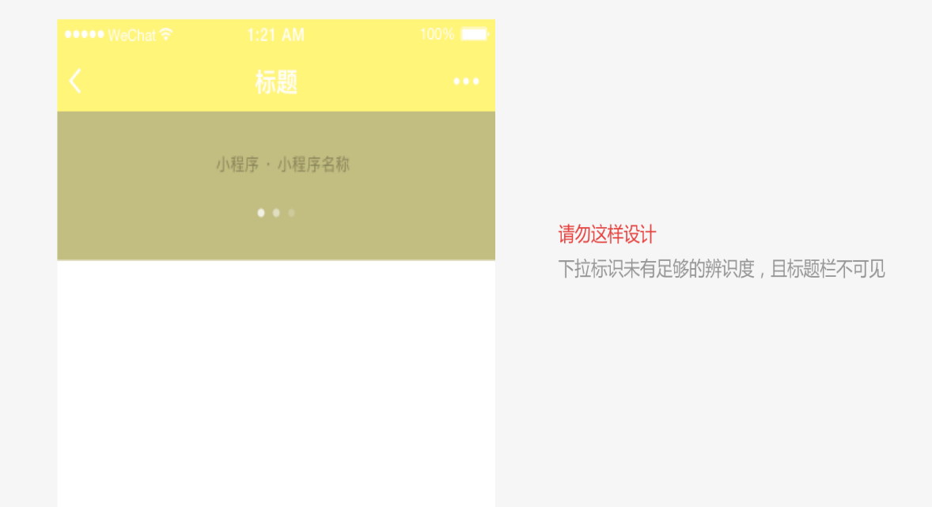
▲图4.8 下拉标识反例

12．页面内加载反馈
开发者可在小程序里自定义页面内容的加载样式。不管是使用在局部还是全局加载，自定义加载样式都应该尽可能简洁，并使用简单动画告知用户加载过程。开发者也可以使用微信提供的统一的页面加载样式，如图4.9所示。

13．模态加载
模态的加载样式将覆盖整个页面，如图4.10所示。由于无法明确告知具体加载的位置或内容，可能引起用户的焦虑感，因此应谨慎使用。除了在某些全局性操作下，其他情况尽量不要使用模态的加载。
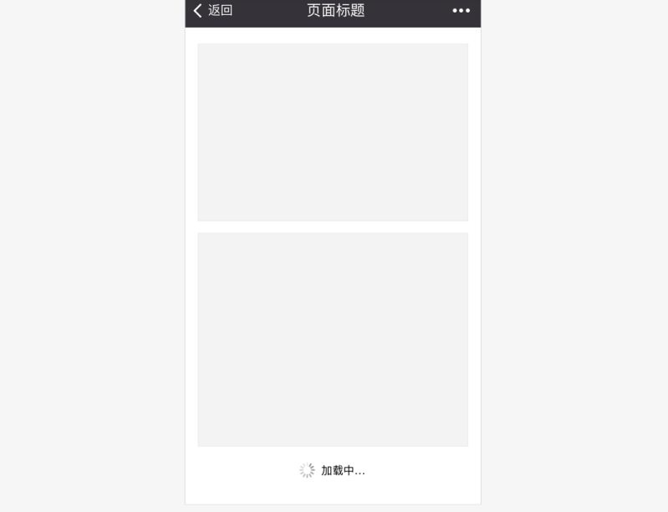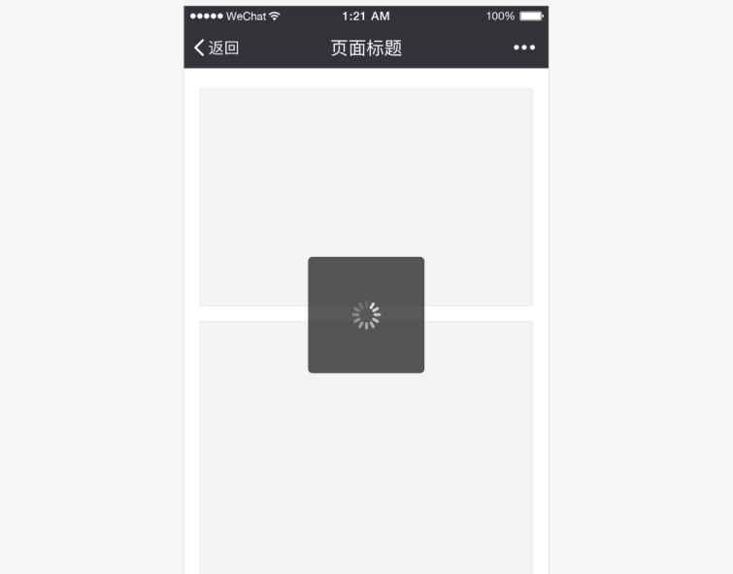
▲图4.9 页面加载样式 ▲图4.10 模态加载

14．局部加载反馈
局部加载反馈，即只在触发加载的页面局部进行反馈，这样的反馈机制更加有针对性，页面跳动小，是微信推荐的反馈方式，如图4.11所示。
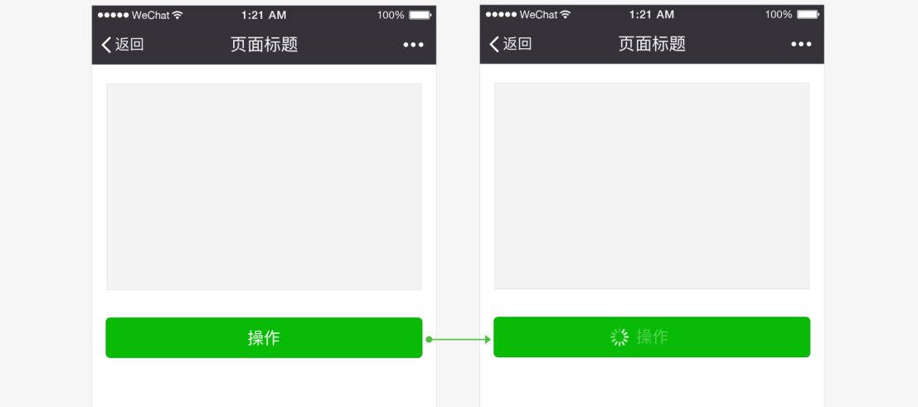
▲图4.11 局部加载反馈

15．加载反馈注意事项
若载入时间较长，应提供取消操作，并使用进度条显示载入的进度。
在载入过程中，应保持动画效果，无动画效果的加载很容易让人产生该界面已经卡死的错觉。注意不要在同一个页面同时使用多于1个的加载动画。

16．结果反馈
在用户等待的过程中除了需要予以及时反馈外，对操作的结果也需要予以明确反馈。根据实际情况，可选择不同的结果反馈样式。对于页面局部的操作，可在操作区域予以直接反馈；对于页面级操作结果，可使用弹出式提示（Toast）、模态对话框或结果页面展示。

17．页面局部操作结果反馈
对于页面局部的操作，可在操作区域予以直接反馈，例如单击多选控件，如图4.12所示。对于常用控件，微信设计中心将提供控件库，其中的控件都已提供完整的操作反馈。
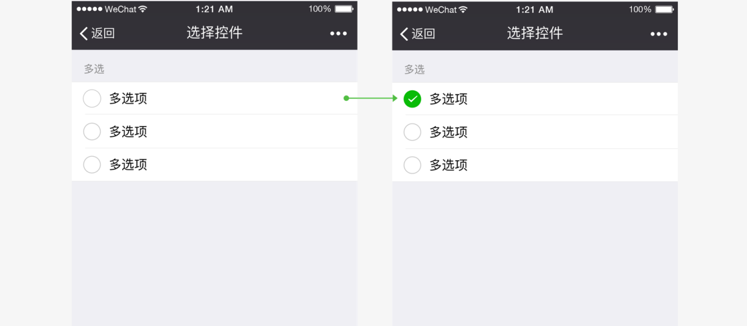
▲图4.12 局部操作反馈

18．页面全局操作结果——弹出式提示
弹出式提示适用于轻量级的成功提示，它能够在1.5秒后自动消失，并且不打断流程，对用户影响较小，适用于不需要强调的操作提醒，例如成功提示，如图4.13所示。特别注意该形式不适用于错误提示，因为错误提示需要明确告知用户，因而不适合使用一闪而过的弹出式提示。

19．页面全局操作结果——模态对话框
对于需要用户明确知晓的操作结果状态，可通过模态对话框来提示，并可附带下一步操作指引，如图4.14所示。
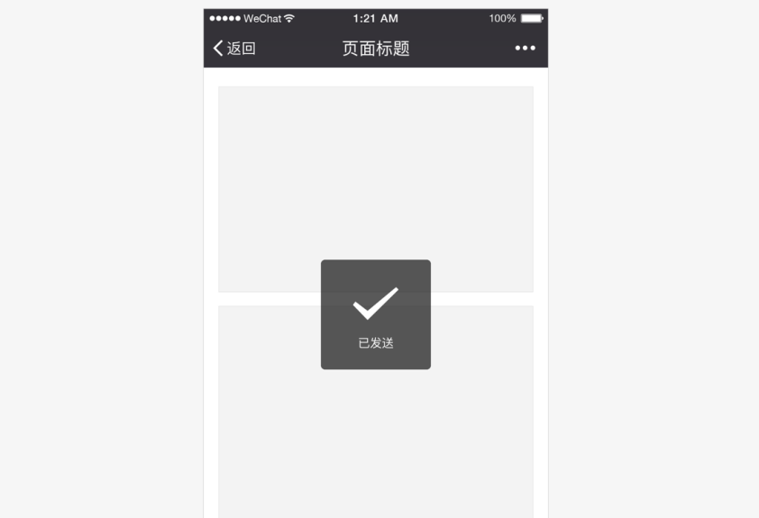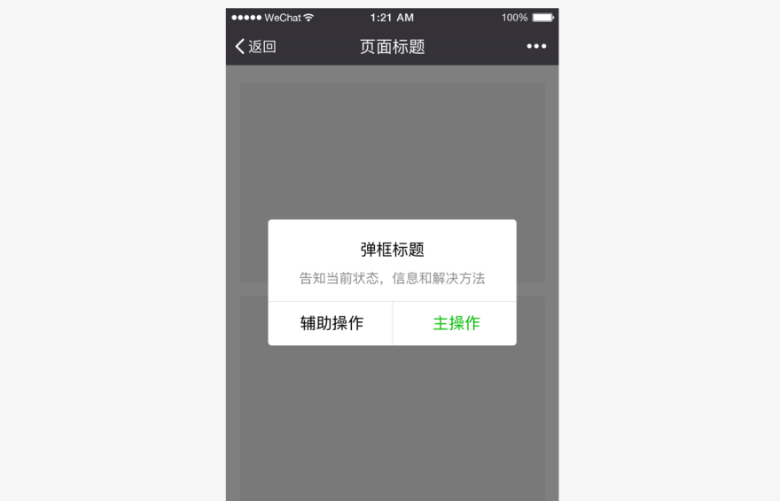
▲图4.13 弹出式提示 ▲图4.14 模态对话框

20．页面全局操作结果——结果页
对于操作结果已经是当前流程终结的情况，可使用操作结果页来反馈。这种方式能够最为强烈和明确地告知用户操作已经完成，并可根据实际情况给出下一步操作的指引，如图4.15所示。

21．异常可控，有路可退
在设计任务和流程时，异常状态和流程往往容易被忽略，而这些异常场景往往是最令用户感到无助的，因此需要格外注意异常状态的设计。在出现异常时予以用户必要的状态提示，并告知解决方案，使其有路可退。
要杜绝在异常状态下用户感到莫名其妙又无处可去，以致于卡在某一个页面的情况。上文中所提到的弹窗和结果页面都可作为异常状态的提醒方式。除此之外，在表单页面中，尤其是表单项较多的页面中，还应明确指出出错项目，以便用户修改。

22．异常状态——表单出错
表单报错，在表单顶部告知错误原因，并标识出错误字段提示用户修改，如图4.16所示。
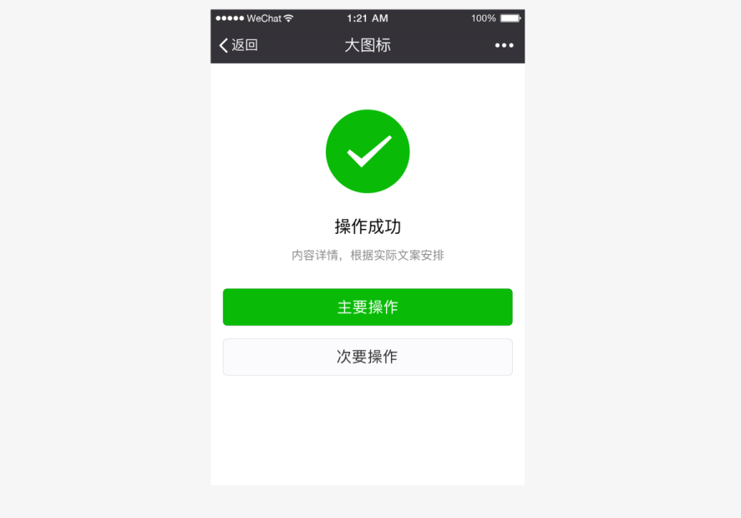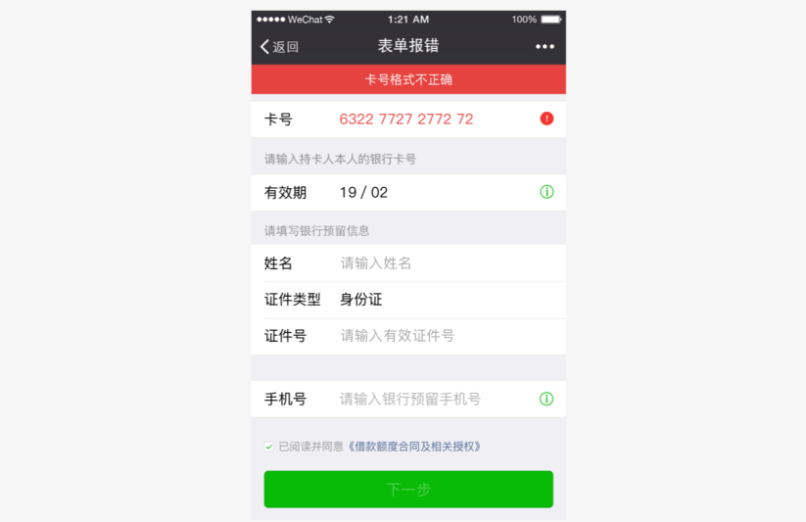
▲图4.15 操作结果页 ▲图4.16 表单错误提示

4.1.3 便捷优雅
从PC时代的物理键盘鼠标到移动端时代的触摸屏，虽然输入设备极大精简，但是手指触摸操作的准确性却远远不如键盘鼠标精确。为了适应这个变化，开发者需要在设计过程中充分利用手机特性，让用户便捷优雅地操控界面。

1．减少输入
由于手机键盘区域小且密集，不仅输入困难，还易引起输入错误，因此在设计小程序页面时，应尽量减少用户输入，利用现有接口或其他一些易于操作的选择控件来改善用户输入的体验。

2．巧用接口
如图4.17所示，在添加银行卡时，可以采用摄像头识别接口来帮助用户输入。除此之外，微信团队还对外开放多种微信小程序接口，例如地理位置接口等，充分利用这些接口将大大提高用户输入的效率和准确性，进而优化体验。
除了利用接口外，在不得不让用户进行手动输入的情况下，应尽量让用户做选择，而不是键盘输入。这样做的好处在于一方面易于记忆，因为让用户在有限的选项中做选择比完全靠记忆输入更容易；另一方面，手机键盘密集的单键输入极易造成输入错误。如图4.18所示，在用户搜索时提供搜索历史快捷选项，将帮助用户快速进行搜索，而减少或避免不必要的键盘输入。
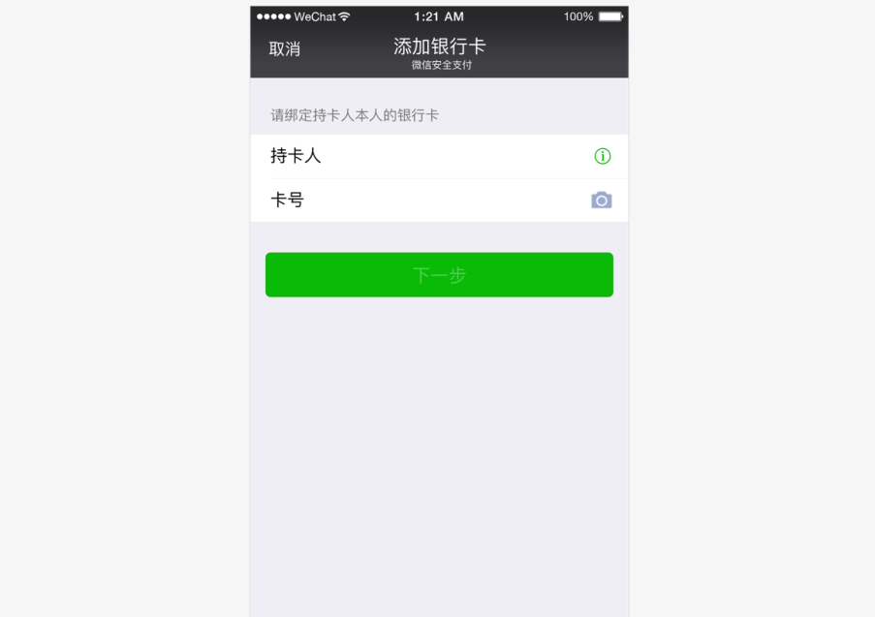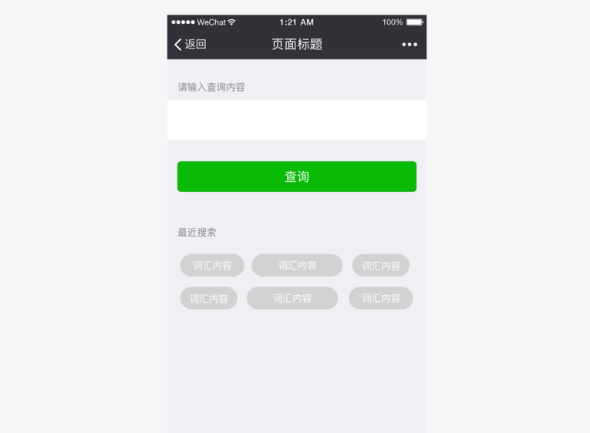
▲图4.17 优化用户输入体验 ▲图4.18 搜索历史

3．避免误操作
在手机上通过手指触摸屏幕来操控界面，而手指的点击精确度远不如鼠标，因此在设计页面上点击控件时，需要充分考虑到其热区面积，避免由于可点击区域过小或过于密集而造成误操作。将原本在电脑屏幕上使用的界面不做任何适配直接移植到手机上时，往往就容易出现问题。由于手机屏幕分辨率各不相同，因此最适宜点击像素尺寸也不完全一致，换算成物理尺寸后大致是在7mm～9mm。在微信提供的标准组件库中，各种控件元素均已考虑到了页面点击效果以及不同屏幕的适配，因此推荐使用或模仿标准控件尺寸进行设计。

4．利用接口提升性能
微信设计中心已推出了一套网页标准控件库，包括Sketch设计控件库和Photoshop设计控件库，后续还将完善小程序组件，这些控件都已充分考虑了移动端页面的特点，能够保证其在移动端页面上的可用性和操作性能。同时，微信开发团队也在不断完善和扩充微信小程序接口，并提供微信公共库。利用这些资源，不但能够为用户提供更加快捷的服务，而且提升了页面性能，无形之中优化了用户体验。

4.1.4 统一稳定
除了以上所提到的种种原则，建议接入微信的小程序还应该时刻注意不同页面间的统一性和延续性，在不同的页面尽量使用一致的控件和交互方式。
统一的页面体验和有延续性的界面元素都将能达到使用较少的学习成本达成使用目标的目的，减轻页面跳动所造成的不适感。正因如此，小程序可根据需要使用微信提供的标准控件，以达到统一稳定的目的。

4.1.5 视觉规范

1．字体规范
微信内使用的字体与所运行的系统字体保持一致，常用字号为20、18、17、16、14、13、11（pt），具体使用场景如图4.19所示。
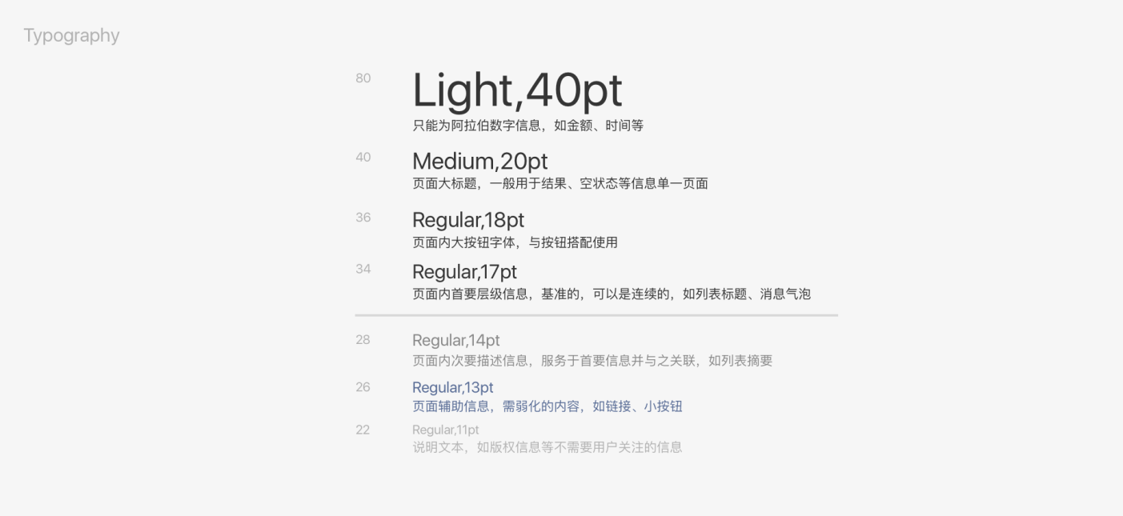
▲图4.19 字体规范

2．字体颜色
主内容为Black 黑色，次要内容为Grey灰色，时间戳与表单缺省值为Light 灰色，大段的说明内容属于主要内容用Semi黑，如图4.20所示。
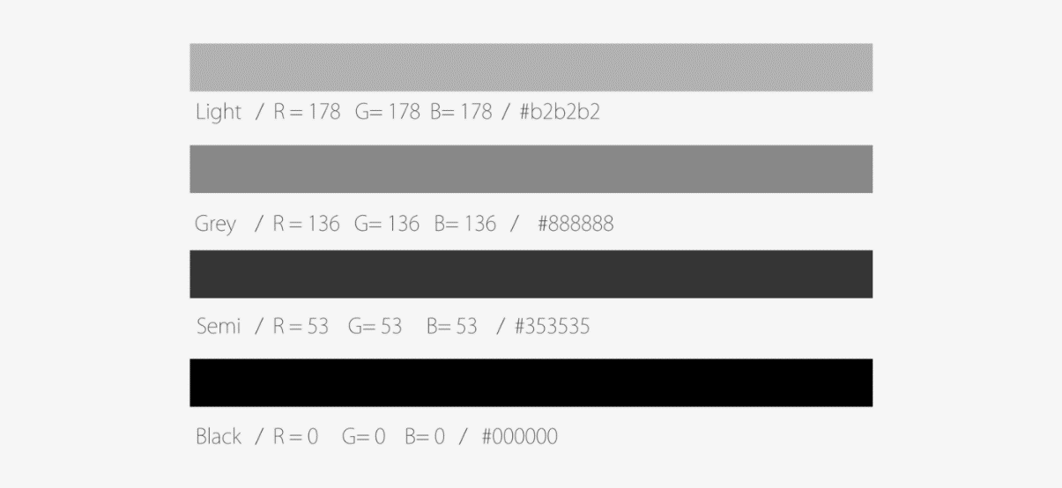
▲图4.20 内容字体颜色
蓝色为链接用色，绿色为完成字样色，红色为出错用色，Press与 Disable状态分别降低透明度为20%与10%，如图4.21所示。
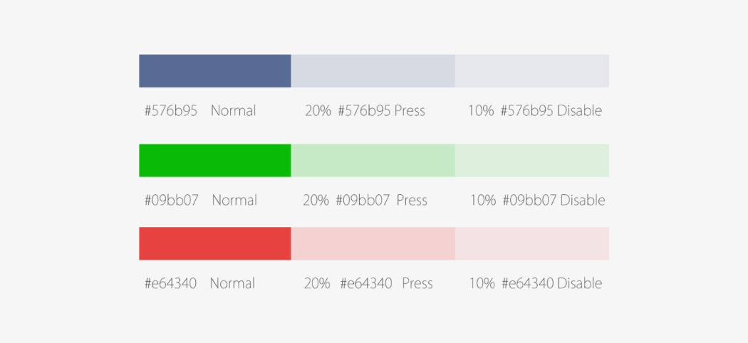
▲图4.21 其他字体颜色

4.2 小程序组件库的使用
在遵循上述界面设计规范的基础上，微信官方也提供了一整套的组件库，可以通过https://weui.io地址预览这些组件的显示效果。
图4.22所示是部分组件效果截图。
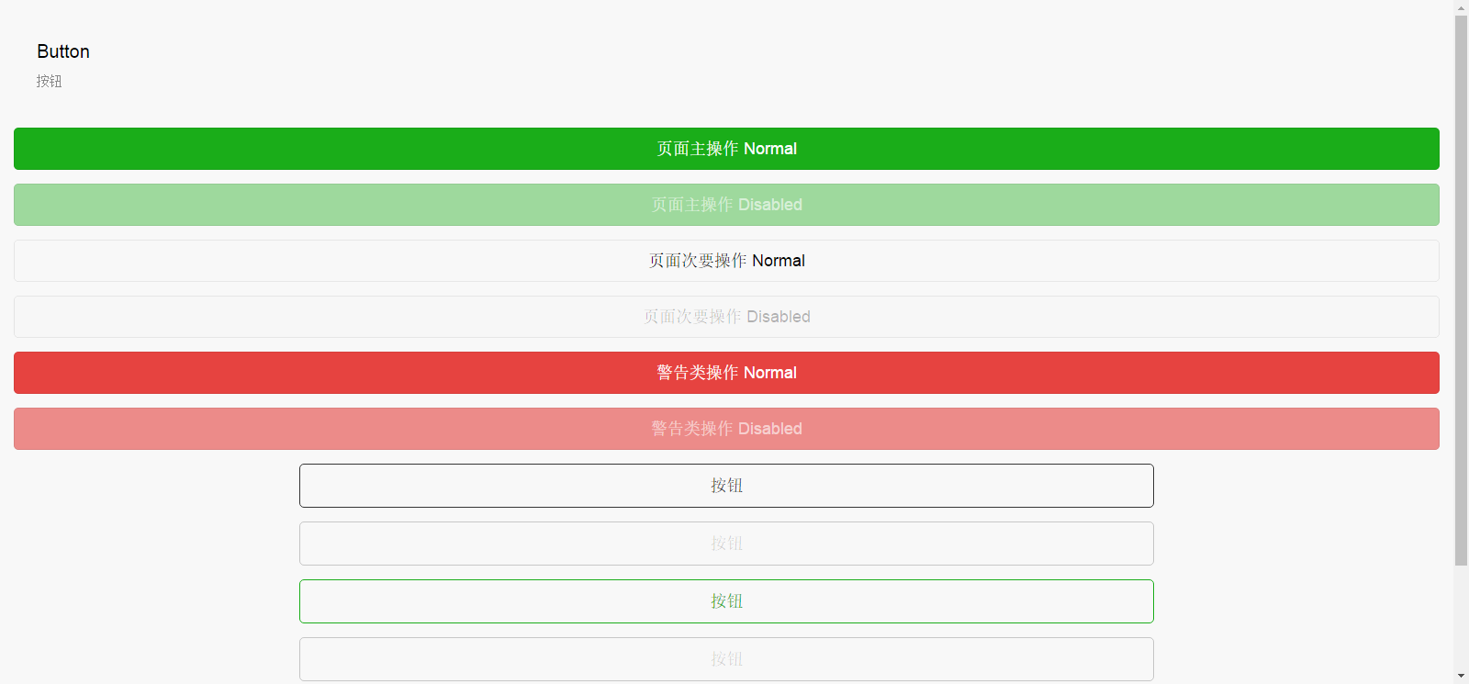
▲图4.22 组件效果
那么如何使用这套组件库来开发微信小程序呢？
首先打开微信官方的小程序项目托管地址https://github.com/weui/weui-wxss，并将源码下载到本地，如图4.23所示。
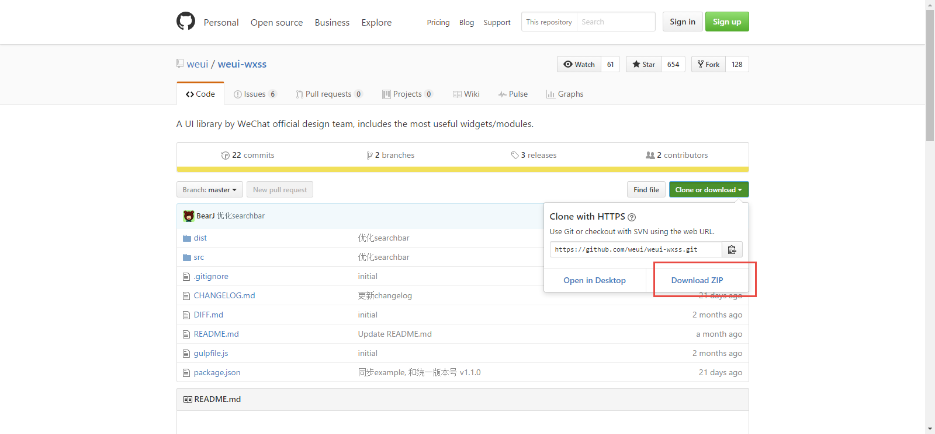
▲图4.23 weui小程序项目
下载解压后得到的目录中有一个dist文件夹，该文件夹中包括example和style两个文件夹，其中，style文件夹中的文件如图4.24所示。
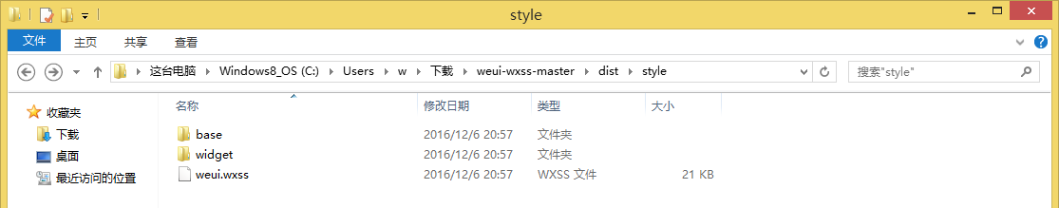
▲图4.24 项目目录
其中weui.wxss文件就是我们需要使用的样式文件，它包含了微信官方小程序组件库所需要的所有样式。而widget目录则是单个组件的样式文件，当我们只需要使用某个组件的样式时，可以单独使用该目录下的某个样式文件，如图4.25所示。
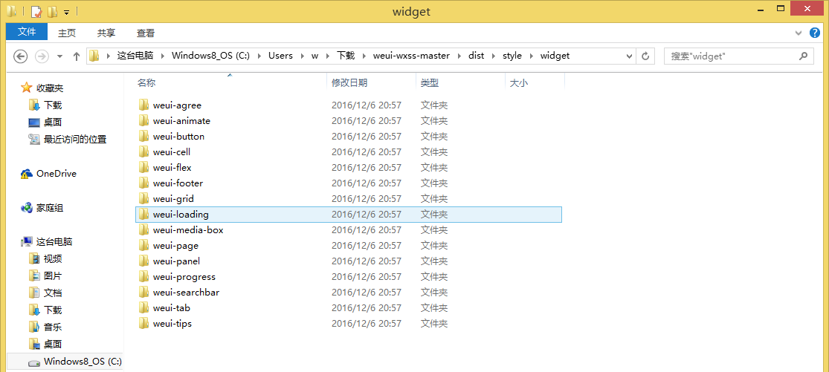
▲图4.25 单个组件样式
而example文件夹中则是所有组件的使用示例，使用小程序开发者工具将该目录导入小程序项目的pages目录中，就可以查看所有小程序官方组件的使用方法了。
接下来我们将在项目中使用微信小程序官方组件库。
（1）首先将dist/style/目录下的weui.wxss样式文件复制到小程序项目的根目录，如图4.26所示。
（2）在app.wxss页面中导入weui.wxss样式文件，如图4.27所示。
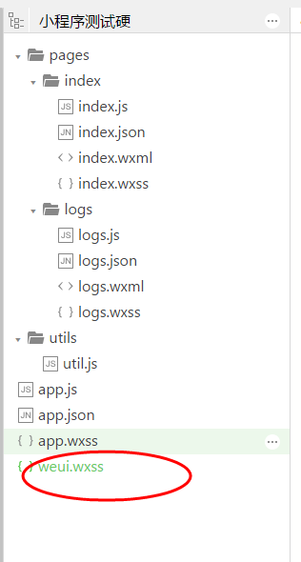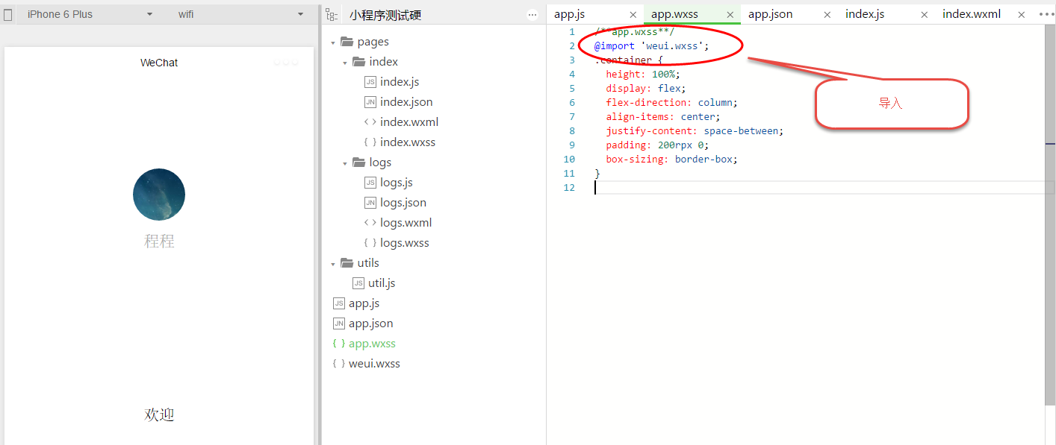
▲图4.26 样式导入 ▲图4.27 引入样式
这样我们就成功地导入了小程序样式文件，那么如何使用呢？
在使用时，将根元素的样式设置为class="page"，例如：

<view class="page">
</view>

根元素的子级布局类元素使用page__**样式，注意是两个下划线。例如：

<view class="page">
<!--页头-->
<view class="page__hd"></view>
<!--主体-->
<view class="page__bd"></view>
<!--没有页脚-->
</view>

最后，在布局元素内部的组件元素使用“weui-”开头后接组件名称作为样式，例如class= "weui-footer"。
我们来看一个相对完整的例子：

<view class="page"> //根元素
<view class="page__hd">//子级布局元素
<button class="weui-btn" type="primary">页面主操作 Normal</button>//真正的组件
<button class="weui-btn" type="primary" disabled="true">页面主操作 Disabled</button>
</view>
</view>

实际显示效果如图4.28所示。
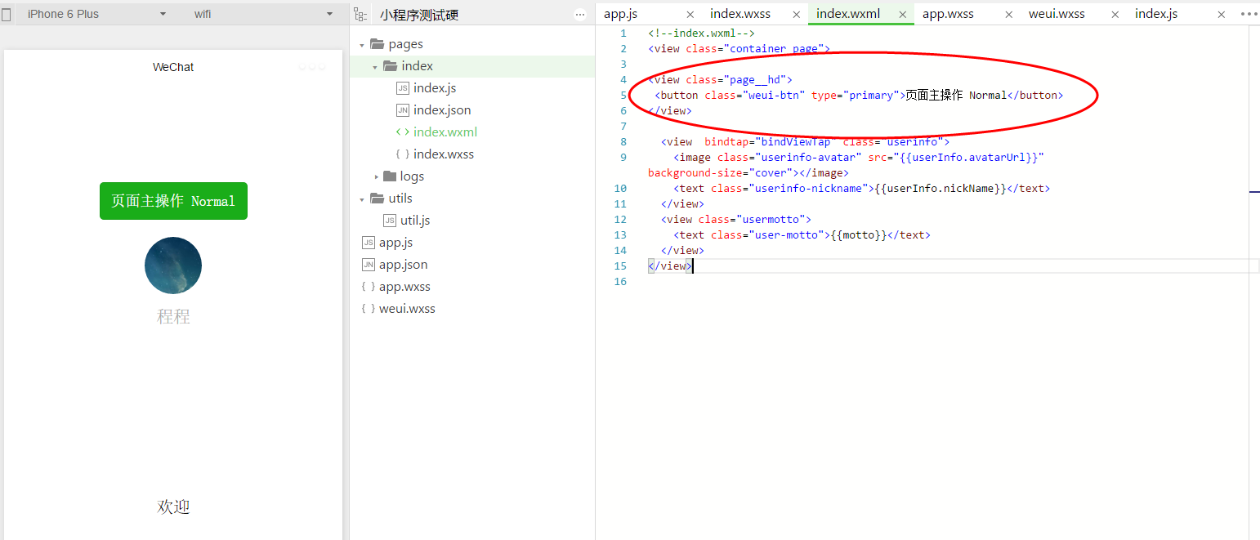
▲图4.28 预览效果
我们只要导入了weui.wxss样式文件，官方提供的其他所有微信小程序组件的使用方法都是类似的，其基本原理是通过在组件标签（例如button标签）上添加不同的class样式类来达到不同的显示效果。

4.3 小程序页面布局
微信小程序页面布局方式采用flex布局。flex布局是W3C在2009年提出的一种新的方案，可以简便、完整、响应式地实现各种页面布局。
flex布局提供了元素在容器中的对齐，方向以及顺序，甚至可以是动态的或者大小不确定的。

4.3.1 flexbox模型
首先来看flexbox模型的相关属性。

1．display属性
flexbox由伸缩容器和伸缩项目组成。将元素的 display 属性设置为 flex 或 inline-flex，可以得到一个伸缩容器。设置为 flex 的容器被渲染为一个块级元素，而设置为 inline-flex 的容器则被渲染为一个行内元素。

2．flex-direction属性
flex-direction属性和旧版本box-orient属性相似，都是设置伸缩项目的排列方式，设置从上往下排列如下所示。

div { flex-direction: column;}

其他选项值的含义如表4.1所示。
表4.1 flex-direction 选项值含义表
属性值 | 说明
row | 设置从左到右排列
row-reverse | 设置从右到左排列
column | 设置从上到下排列
column-reverse | 设置从下到上排列

3．flex-wrap属性
flex-wrap属性类似与旧版本中的box-lines相似。设置无法容纳时，自动换行如下所示。

div {-ms-flex-wrap: wrap;}

flex-wrap属性其他选项值取值含义如表4.2所示。
表4.2 flex-wrap属性取值
属性值 | 说明
nowrap | 默认值，都在一行或一列显示
wrap | 伸缩项目无法容纳时，自动换行
wrap-reverse | 伸缩项目无法容纳时，自动换行，方向和wrap相反

4．flex-flow属性
flex-flow属性是集合了排列方向和控制换行的简写形式。
justify-content属性和旧版本中的box-pack相似，设置伸缩项目的对齐方式。

//按照中心点对齐
div { justify-content: space-around;}
}

flex-flow属性其他取值如表4.3所示。
表4.3 flex-flow属性取值
属性值 | 说明
flex-start | 伸缩项目以起始点靠齐
flex-end | 伸缩项目以结束点靠齐
Center | 伸缩项目以中心点靠齐
space-between | 伸缩项目平局分布
space-around | 同上，但两端保留一半的空间

5．align-items属性
align-items属性和旧版本中的box-align相似，用于处理伸缩项目容器的额外空间。

//处理额外空间
div { align-itmes: center;
}
align-items属性其他取值如表4.4所示。
表4.4 align-items属性取值表
属性值 | 说明
flex-start | 伸缩项目以顶部为基准，清理下部额外空间
flex-end | 伸缩项目以底部为基准，清理上部额外空间
center | 伸缩项目以中部为基准，平均清理上下部额外空间
baseline | 伸缩项目以基线为基准，清理额外的空间
stretch | 伸缩项目填充整个容器，默认

6．align-self属性
align-self和align-items相似，都用于清理额外空间，但align-secf是单独设置某一个伸缩项目的，所有的值和align-itmes一致。

//单独设置清理额外空间
p:nth-child(2) { align-self: center;
}

7．flex属性
flex属性和旧版本中的box-flex相似，用于控制伸缩容器的比例分配。

//设置比例分配
p:nth-child(1) { flex: 1 ; } p:nth-child(2) { flex: 3 ; } p:nth-child(3) { flex: 1 ;
}

8．order属性
order属性和box-ordinal-group属性相似，用于控制伸缩项目出现的顺序。

//设置伸缩项目顺序
p:nth-child(1) { order: 2 ;
}
p:nth-child(2) { order: 3 ; } p:nth-child(3) { order: 1 ;
}

了解了这些属性以后，我们来看这些属性在微信小程序布局中的实际使用。
设有display:flex或者display:block的元素就是一个flex container（伸缩容器），其中，子元素称为flex item（伸缩项目），flex container中子元素都是使用flex布局排版。
display:block 指定为块内容器模式，总是使用新行开始显示，微信小程序的视图容器（view，scroll-view和swiper）默认都是dispaly:block。
display:flex:指定为行内容器模式，在一行内显示子元素，可以使用flex-wrap属性指定其是否换行，flex-wrap有3个值：nowrap（不换行）、wrap（换行）、wrap-reverse（换行第一行在下面）。
使用display:block（默认值）的代码如下。

<view class="flex-row" style="display: block;">
<view class="flex-view-item">1</view>
<view class="flex-view-item">2</view>
<view class="flex-view-item">3</view>
</view>

显示效果如图4.29所示。
换成display:flex的显示效果如图4.30所示。
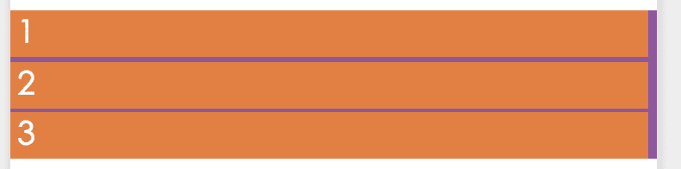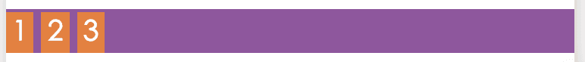
▲图4.29 伸缩容器display: block显示效果 ▲图4.30 伸缩容器display:flex显示效果
可以从效果图中看到，block和flex的区别在于子元素view是在换行显示（block）还是行内显示（flex）。
flex布局的伸缩容器可以使用任何方向进行布局。
容器默认有两个轴：主轴（main axis）和侧轴（cross axis）。主轴的开始位置为主轴起点（main start）、结束位置为主轴终点（main end）、长度为主轴长度（main size）。同理，侧轴的起点为侧轴起点（cross start）、结束位置为侧轴终点（cross end）、长度为侧轴长度（cross size）。详情见图4.31。
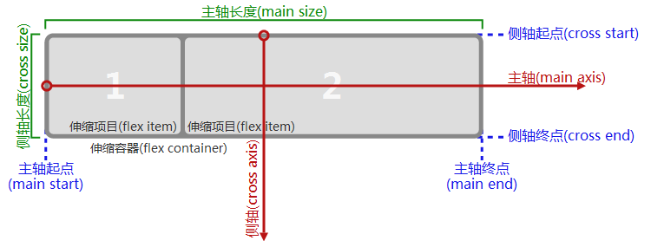
▲图4.31 flex布局坐标体系
注意，主轴并不是一定是从左到右的，同理，侧轴也不一定是从上到下的，主轴的方向使用flex-direction属性控制，它有4个可选值。
（1）row：从左到右的水平方向为主轴。
（2）row-reverse：从右到左的水平方向为主轴。
（3）column：从上到下的垂直方向为主轴。
（4）column-reverse：从下到上的垂直方向为主轴。
如果水平方向为主轴，那个垂直方向就是侧轴，反之亦然。
4种主轴方向设置的效果图如图4.32所示。
图中的实例展示了使用不同的flex-direction值排列方向的区别。
实例代码如下：
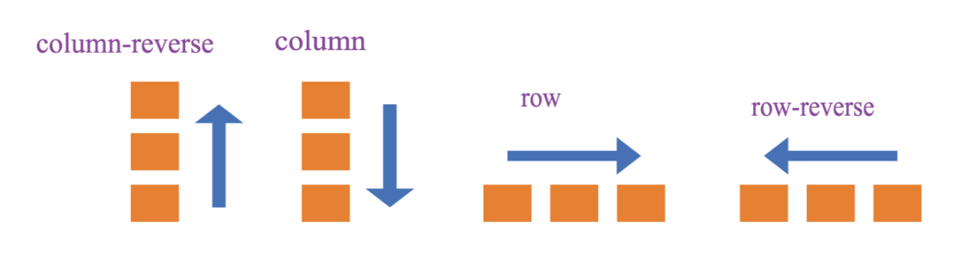
▲图4.32 4种主轴方向显示图
<view >
<view class="flex-row" style="display: flex;flex-direction: row;">
<view class="flex-view-item">1</view>
<view class="flex-view-item">2</view>
<view class="flex-view-item">3</view>
</view>
<view class="flex-column" style="display:flex;flex-direction: column;" >
<view class="flex-view-item">c1</view>
<view class="flex-view-item">c2</view>
<view class="flex-view-item">c3</view>
</view>
</view>

运行效果如图4.33所示。
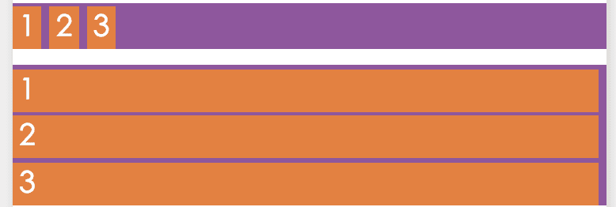
▲图4.33 布局示例
子元素有两种对齐方式。
（1）justify-conent：定义子元素在主轴上面的对齐方式。
（2）align-items：定义子元素在侧轴上对齐的方式。
justify-content有5种可选的对齐方式。
（1）flex-start：主轴起点对齐（默认值）。
（2）flex-end：主轴结束点对齐。
（3）center：在主轴中居中对齐。
（4）space-between：两端对齐，除了两端的子元素分别靠向两端的容器之外，其他子元素之间的间隔都相等。
（5）space-around：每个子元素之间的距离相等，两端的子元素距离容器的距离也和其他子元素之间的距离相同。
justify-content的对齐方式和主轴的方向有关。以flex-direction为row，主轴方式是从左到右，描述jstify-content的5个值的显示效果如图4.34所示。
align-items表示侧轴上的对齐方式。
（1）stretch：填充整个容器（默认值）。
（2）flex-start：侧轴的起点对齐。
（3）flex-end：侧轴的终点对齐。
（4）center：在侧轴中居中对齐。
（5）baseline：以子元素的第一行文字对齐。
align-tiems设置的对齐方式，和侧轴的方向有关。以flex-direction为row，侧轴方向是从上到下，描述align-items的5个值显示效果如图4.35所示。
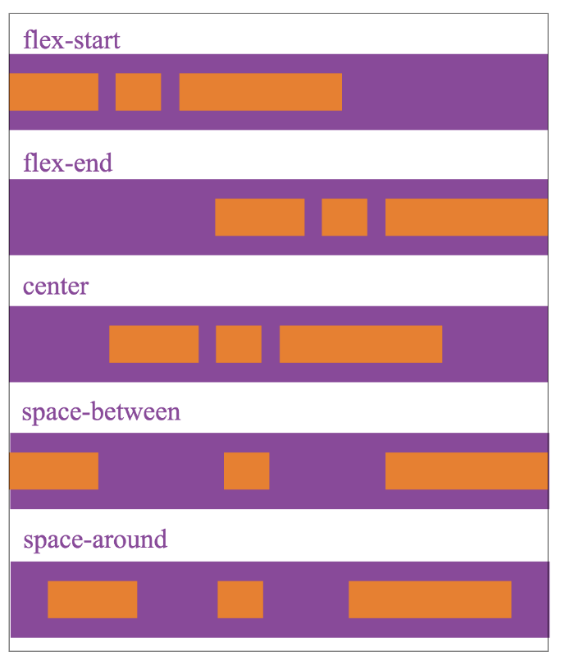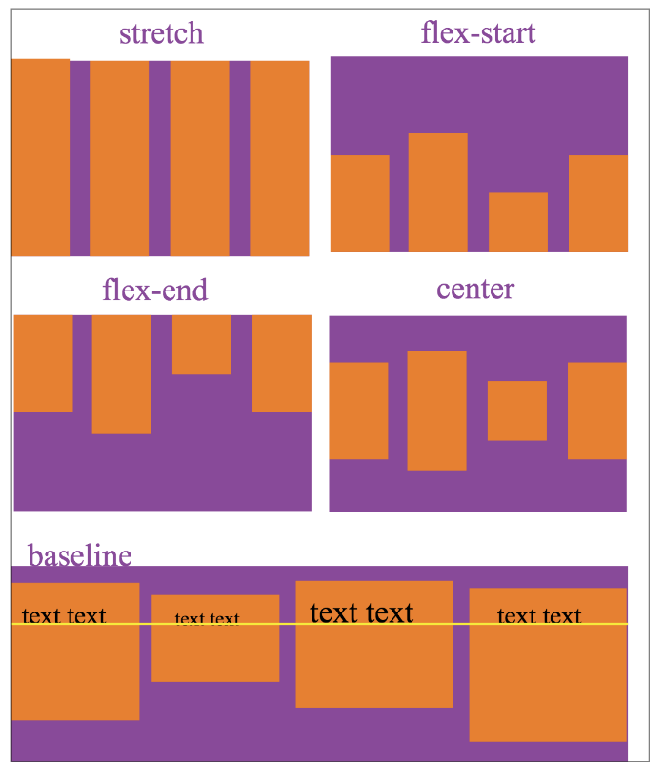
▲图4.34 属性对齐效果 ▲图4.35 align-items属性显示效果
有了主轴和侧轴的方向，再加上设置它们的对齐方式，即可实现大部分的页面布局。

4.3.2 布局示例
实例的效果图如图4.36所示。
其页面结构代码如下：

<!--index.wxml-->
<view class="classfiy-view1">
<block wx:for="{{imgs}}" wx:for-index="index">
<view class="classfiy-view2">
<text class="classfiy-text">{{item.title}}</text>
<image class="classfiy-image" src="{{item.img}}"></image>
</view>
</block>
</view>

其中使用到的样式文件如下：
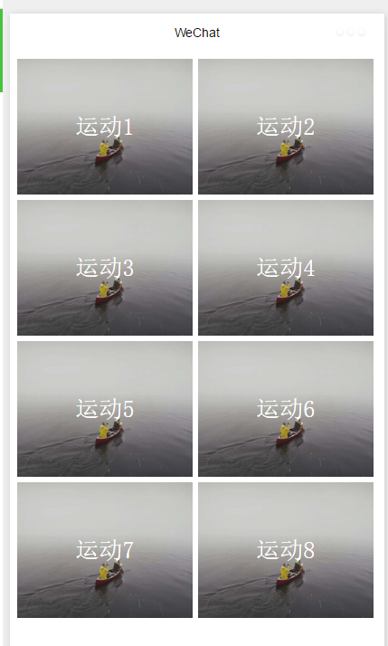
▲图4.36 实例的布局效果
/**index.wxss**/
.classfiy-view1{
display: flex;
flex-direction: row;
flex-wrap: wrap;
margin: 5px;
}
.classfiy-view2{
display: flex;
justify-content: center;
align-items: center;
width: 48%;
margin: 3px;
}
.classfiy-image{
height: 150px;
}
.classfiy-text{
position: absolute;
font: bold;
font-size: 26px;
color: white;
}

注意，其中.classfiy-view1和.classfiy-view2都使用display: flex;的伸缩盒子布局。
有关布局的内容会在后文中结合具体的案例详细讲述。

